Федеральное государственное автономное образовательное учреждение высшего образования
«Национальный исследовательский университет ИТМО»
Факультет программной инженерии и компьютерной техники
Направление подготовки 09.03.04 «Программная инженерия» –
Системное и прикладное программное обеспечение

Отчёт
По лабораторной работе №4
«Анализ трафика компьютерных систем с помощью утилиты Wireshark»
По Компьютерным Сетям

Выполнил:
студент 3 курса
Батманов Даниил Евгеньевич
Группа: Р3307
Приняла:
Авксентьева Елена Юрьевна

г. Санкт-Петербург, 2025

Цель работы
Цель работы – изучить структуру протокольных блоков данных,
анализируя реальный трафик на компьютере студента с помощью бесплатно
распространяемой утилиты Wireshark.
В процессе выполнения домашнего задания выполняются наблюдения за
передаваемым трафиком с компьютера пользователя в Интернет и в обратном
направлении. Применение специализированной утилиты Wireshark позволяет
наблюдать структуру передаваемых кадров, пакетов и сегментов данных
различных сетевых протоколов. При выполнении УИР рекомендуется выполнить
анализ последовательности команд и определить назначение служебных данных,
используемых для организации обмена данными в протоколах: ARP, DNS, FTP,
HTTP, DHCP.

Этап 4.1. Анализ трафика утилиты ping
Необходимо отследить и проанализировать трафик, создаваемый утилитой ping, запустив её следующим образом из командной строки: “ping -l размер_пакета адрес_сайта_по_варианту”. В качестве “размера_пакета” необходимо поочерёдно использовать различные значения от 100 до 10000, самостоятельно выбрав шаг изменения.
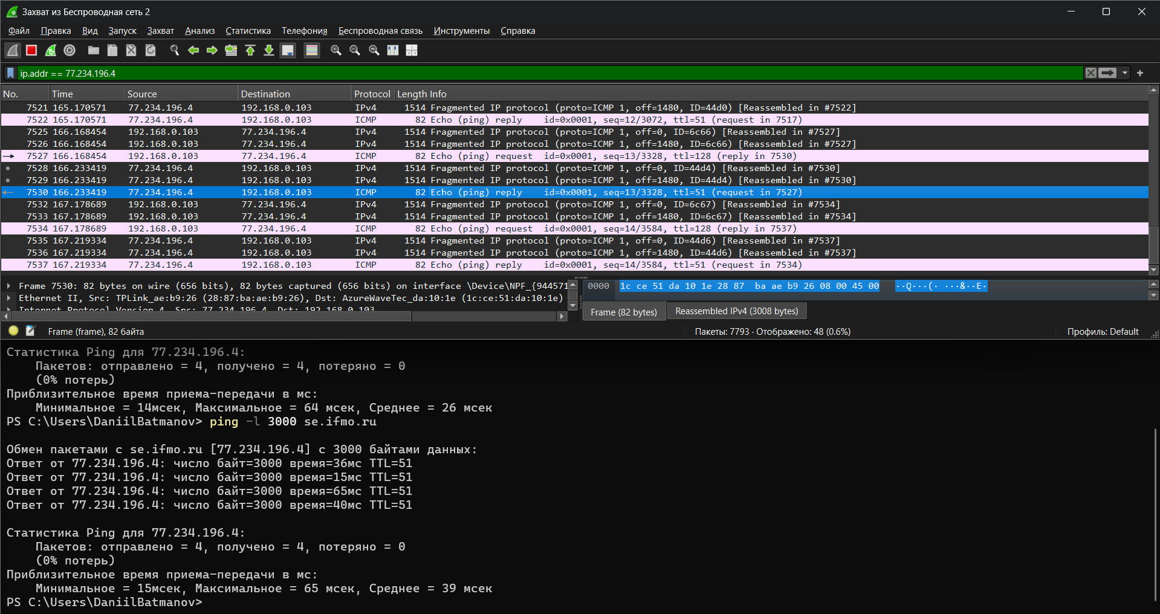

- Имеет ли место фрагментация исходного пакета, какое поле на это указывает?

Да, имеет, можем это заметить, как минимум по дублированию исходящих сообщений, а также по выставленному флагу «More fragments»
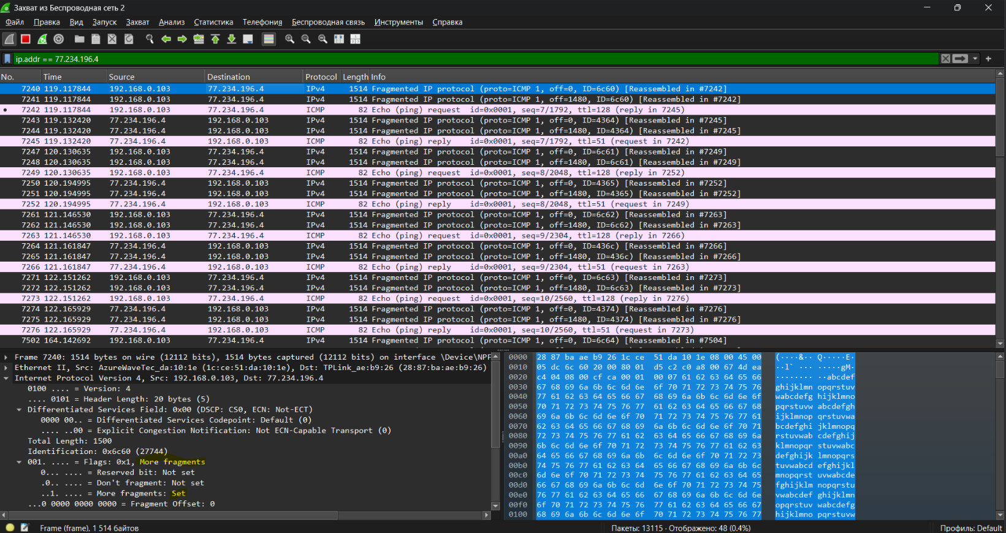

- Какая информация указывает, является ли фрагмент пакета последним или промежуточным?

У последнего фрагмента флаг «More fragments» выставляется в 0:
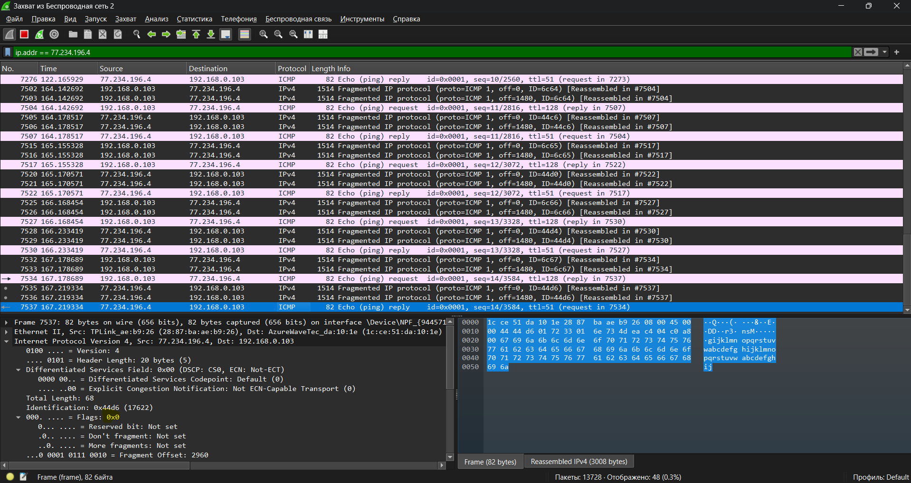

У промежуточного – в 1:
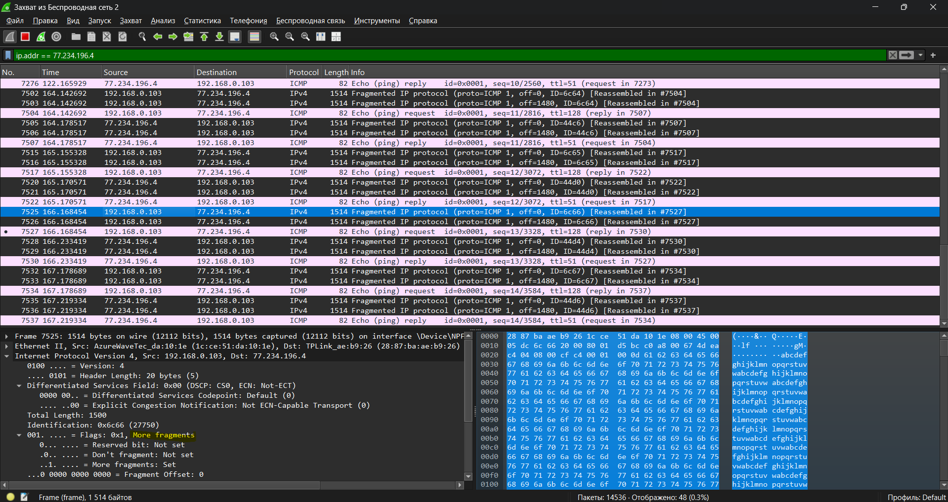

- Чему равно количество фрагментов при передаче ping-пакетов?

Количество фрагментов зависит от длины сообщения, в данном случае – один фрагмент длиной = 1500 байт, тогда 5000 байт/1500 будет 4 фрагмента (округление вверх)
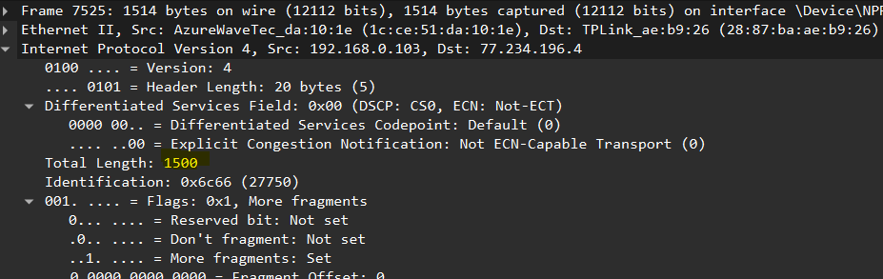

Последний фрагмент полный:
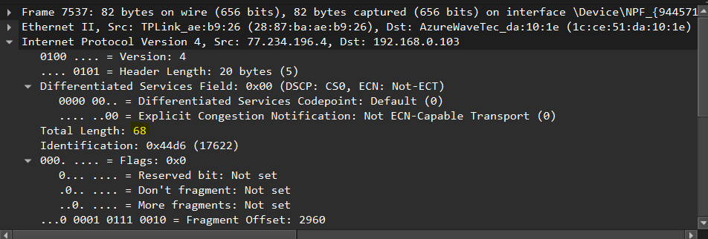

- Построить график, в котором на оси абсцисс находится размер пакета, а по оси ординат – количество фрагментов, на которое был разделён каждый ping-пакет.

- Как изменить поле TTL с помощью утилиты ping?

С помощью флага -i, задается в миллисекундах. Например, потеря всех пакетов в следствие time-out:
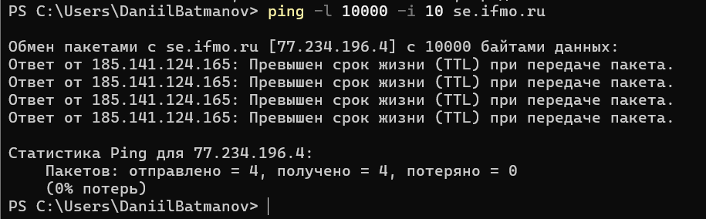

- Что содержится в поле данных ping-пакета?

Мусорные значения:
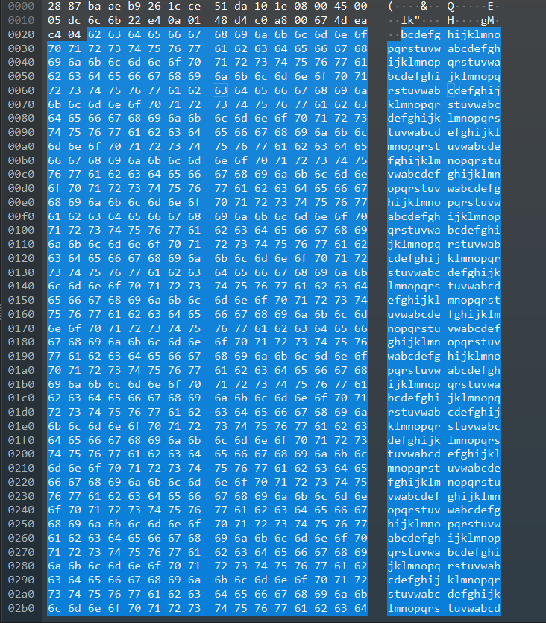

Этап 4.2. Анализ трафика утилиты tracert (traceroute)
Необходимо отследить и проанализировать трафик, создаваемый утилитой tracert (или
traceroute в Linux), запустив её следующим образом из командной строки:
“tracert -d адрес_сайта_по_варианту”

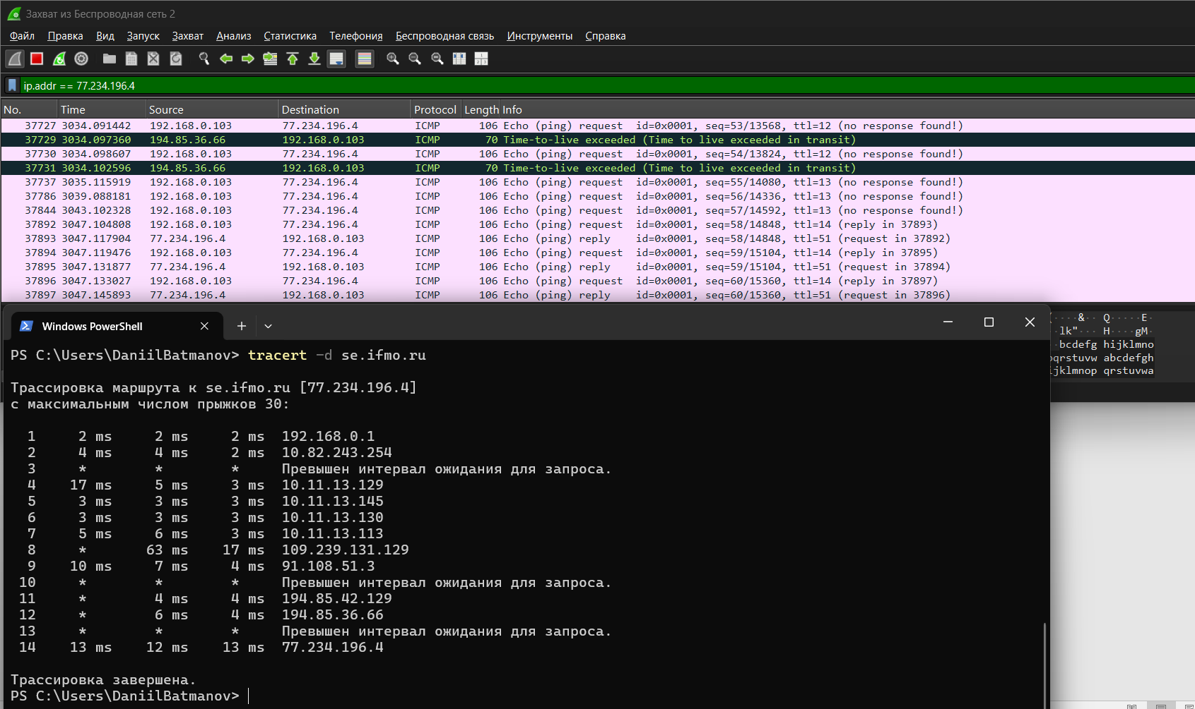

- Сколько байт содержится в заголовке IP? Сколько байт содержится в поле данных?

В заголовке – 20 байт, а в теле данных – 64.
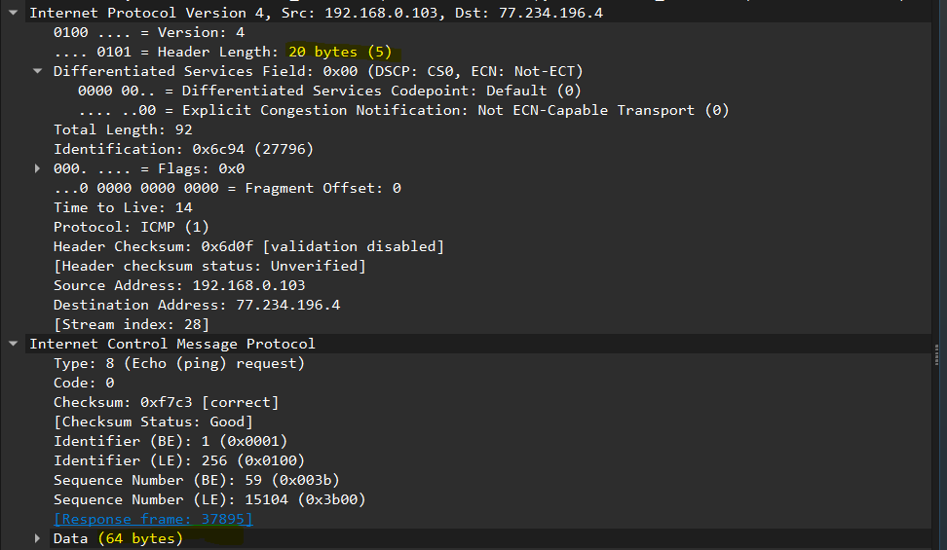

- Как и почему изменяется поле TTL в следующих друг за другом ICMP-пакетах tracert?

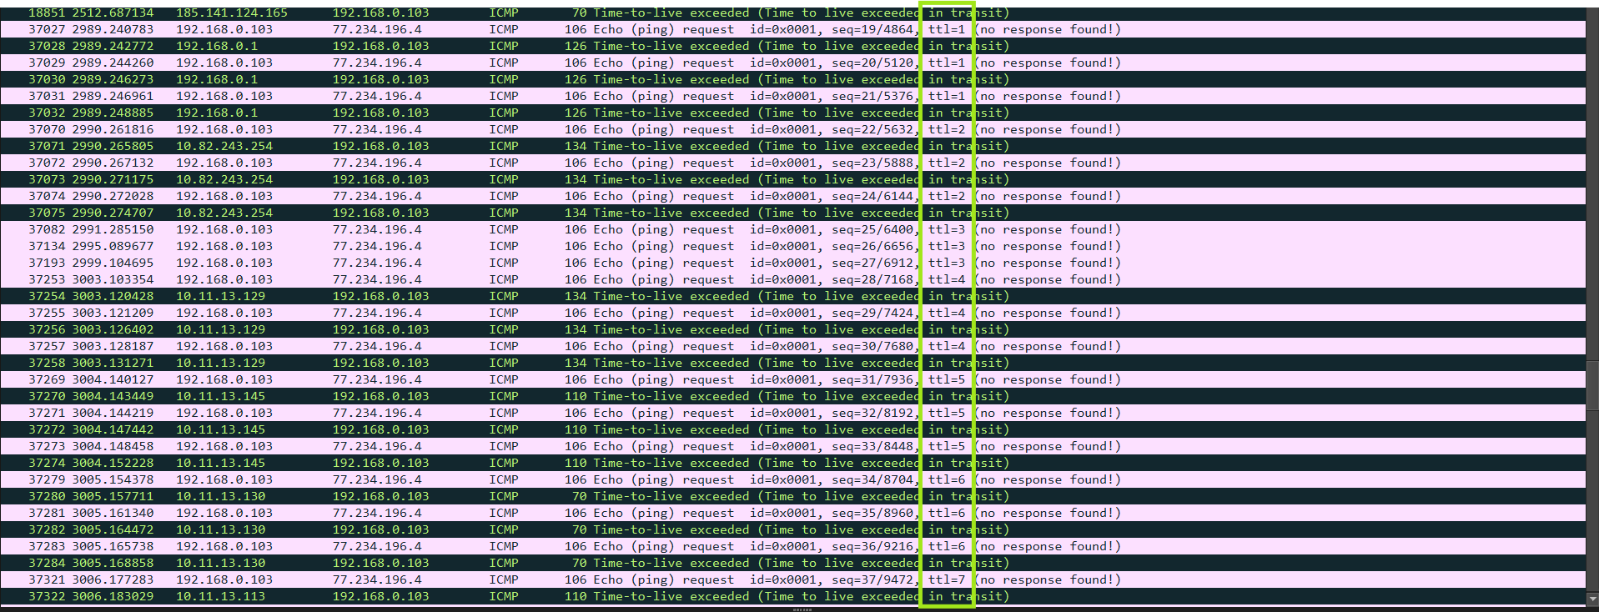

Утилита tracert отправляет первый пакет с TTL равным 1 и увеличивает значение TTL на 1 для каждого последующего отправляемого пока назначение не ответит или пока не будет достигнуто максимальное значение поля TTL. Поскольку каждый маршрутизатор на пути обязан уменьшить значение поля TTL пакета, по крайней мере на 1 перед дальнейшей пересылкой пакета, значение TTL по сути является эффективным счетчиком переходов.

- Чем отличаются ICMP-пакеты, генерируемые утилитой tracert, от ICMP пакетов, генерируемых утилитой ping (см. предыдущее задание).

ping-пакеты могут быть различного размера, а также содержат установленный ttl, в то время как пакеты tracert имеют фиксированный размер, но инкрементирующийся ttl

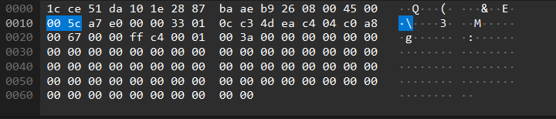

В отличие от пакетов, генерируемых утилитой ping, пакеты, генерируемые утилитой tracert, в поле данных содержат нули.

- Чем отличаются полученные пакеты «ICMP reply» от «ICMP error» и зачем нужны оба этих типа ответов?

ICMP reply – валидный ответ от хоста, когда сообщение достигло хоста. Имеет тип 0.
ICMP error (вероятно, “ttl exceed in transit”) – время жизни пакета истекло, возвращается, когда ttl=1; имеет тип 11

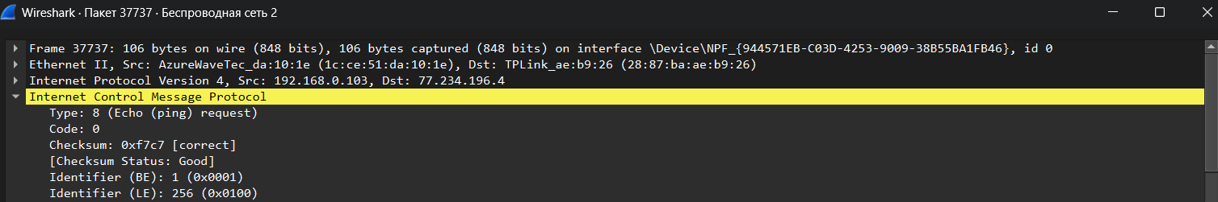
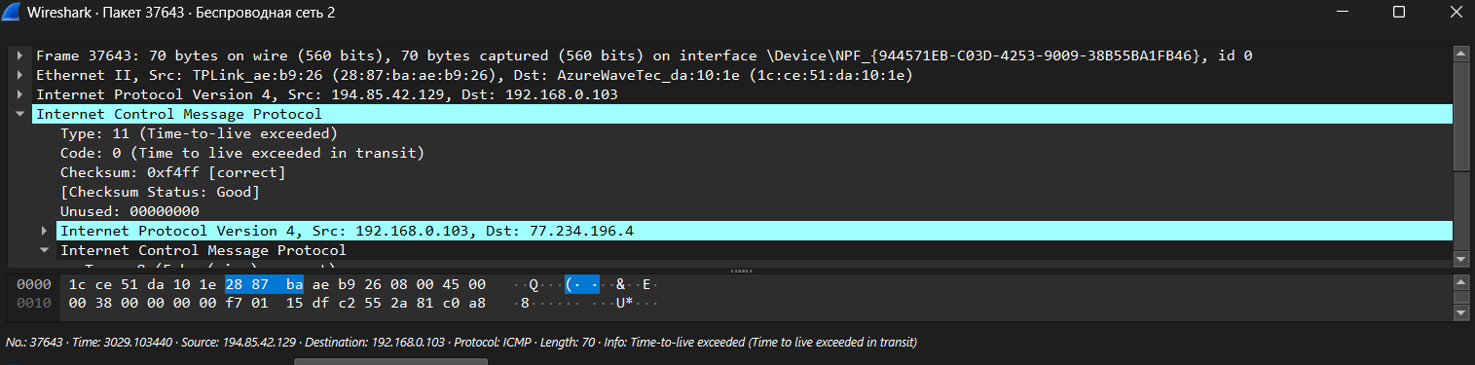

- Что изменится в работе tracert, если убрать ключ “-d”? Какой дополнительный трафик при этом будет генерироваться?

Появилась информация об именах хостов:

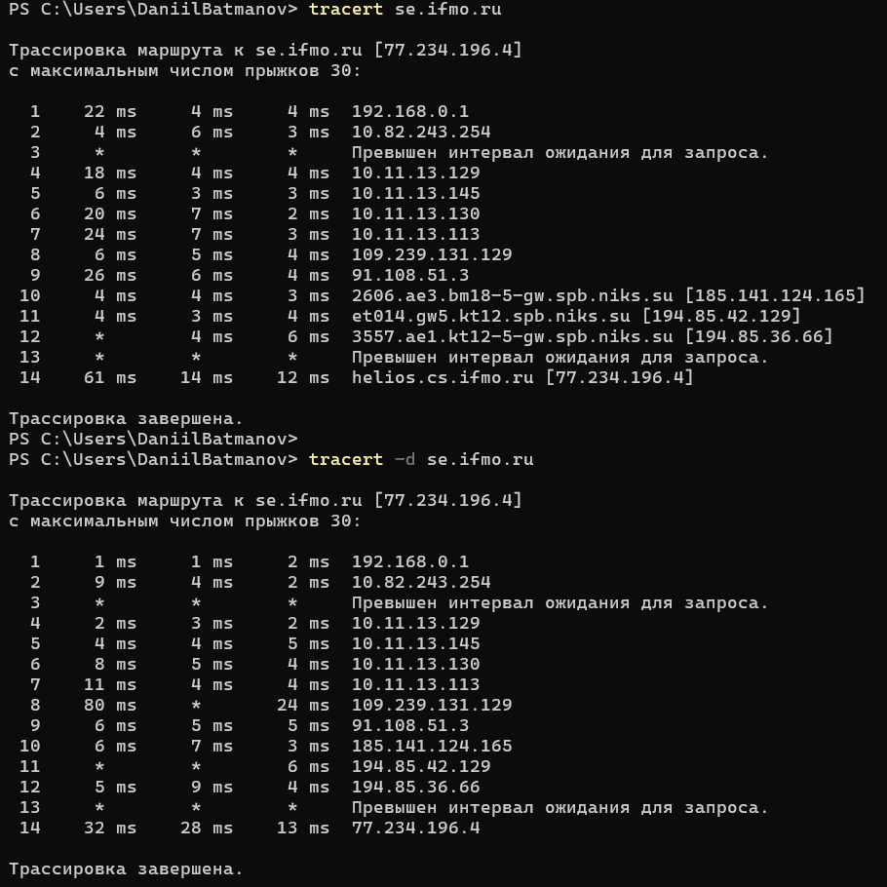

Ключ -d предотвращает попытки команды tracert разрешения IP-адресов промежуточных маршрутизаторов в имена, то есть в выводе будут отсутствовать имена хостов, через которые проходит IP-пакет.

Этап 4.5. Анализ ARP-трафика
Необходимо отследить и проанализировать трафик протокола ARP, сгенерированный в
результате выполнения следующих действий:
- очистить ARP-таблицу командой “netsh interface ip delete arpcache” (проверить
- очистилась ли таблица можно с помощью команды “arp -a”, выводящей таблицу на
- экран);
- очистить кэш браузера;
- зайти на Интернет-сайт, заданный по варианту.

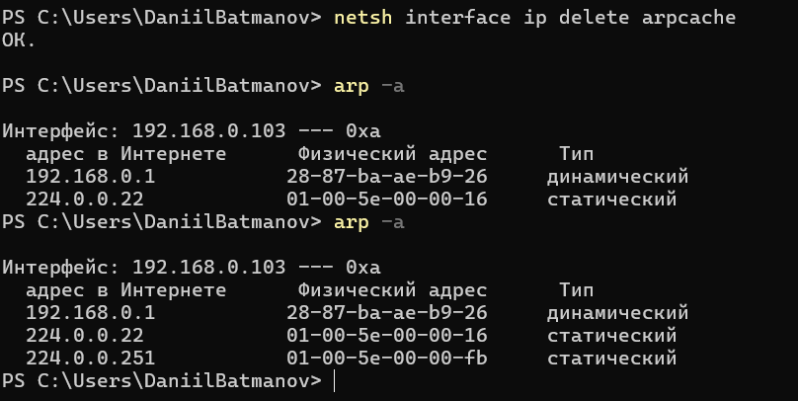

- Какие МАС-адреса присутствуют в захваченных пакетах ARP-протокола? Что означают эти адреса? Какие устройства они идентифицируют?

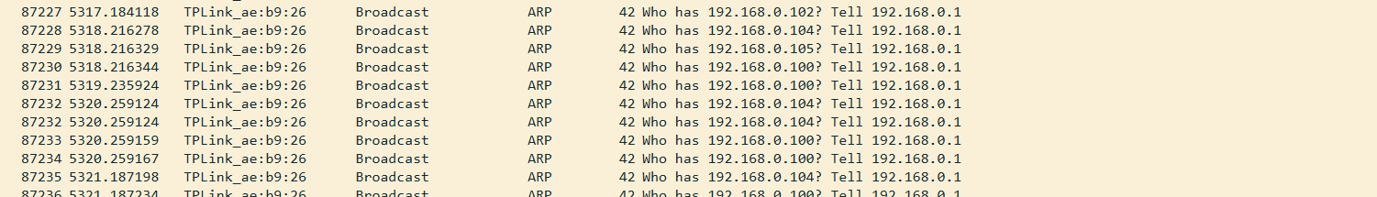
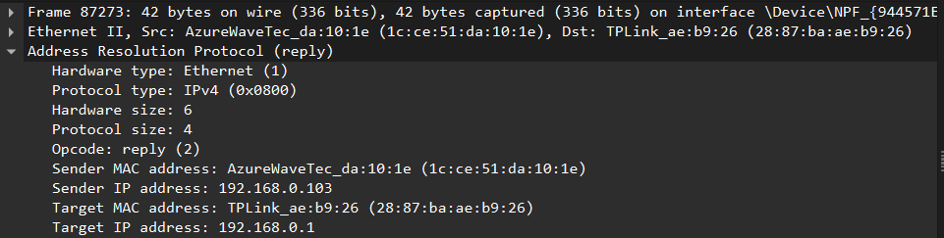
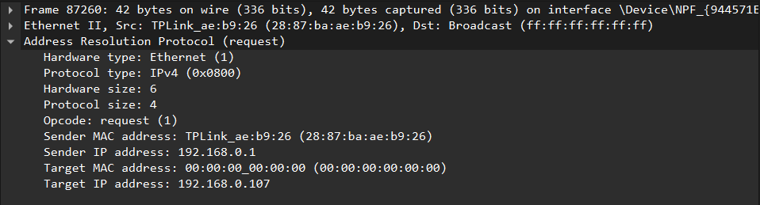

28:87:ba:ae:b9:26 - адрес отправителя (маршрутизатор) (ip = 192.168.0.1)
1c:ce:51:da:10:1e - адрес устройства получателя (компьютер, с которого производится запрос на сайт) (ip = 192.168.0.103)
00:00:00:00:00:00 - broadcast-адрес

- Какие МАС-адреса присутствуют в захваченных HTTP-пакетах и что означают эти адреса? Что означают эти адреса? Какие устройства они идентифицируют?

В HTTP-пакетах присутствуют те же самые МАС-адреса, что и в ARP запросе. Они используются для идентификации отправителя и получателя HTTP-пакета.

- Для чего ARP-запрос содержит IP-адрес источника?

Чтобы узел-получатель мог добавить информацию об узле-отправителе в свою ARP- таблицу.

Этап 4.4. Анализ DNS-трафика
Необходимо отследить и проанализировать трафик протокола DNS, сгенерированный в
результате выполнения следующих действий:
- настроить Wireshark-фильтр: “ip.addr == ваш_IP_адрес”;
- очистить кэш DNS с помощью команды ipconfig в командной строке: ipconfig /flushdns
- очистить кэш браузера;
- зайти на Интернет-сайт, заданный по варианту.

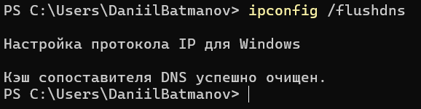

- Почему адрес, на который отправлен DNS-запрос, не совпадает с адресом посещаемого сайта?

Так как только что был очищен кэш, необходимого получить с DNS-сервера адрес запрашиваемого сайта. Там будет найдено совпадение доменного имени и сетевого адреса.
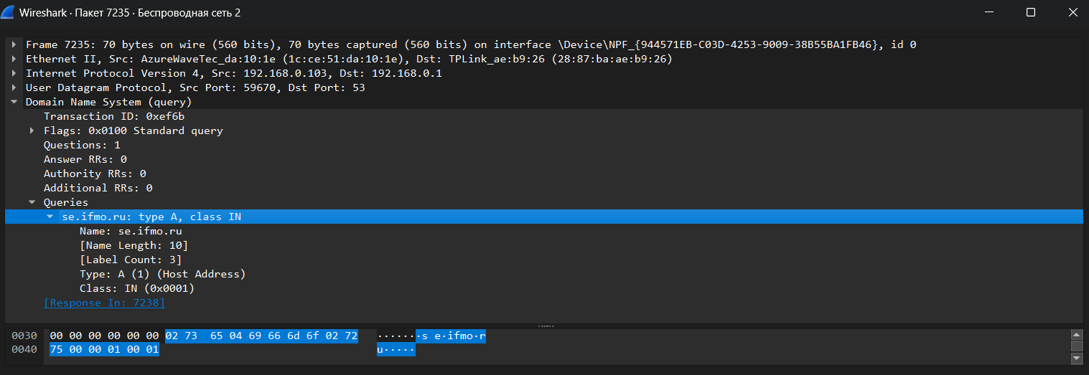

- Какие бывают типы DNS-запросов?

Прямой: преобразование домена в IP-адрес.
Обратный: преобразование IP-адреса в домен.
Рекурсивный: выполняется DNS-сервером, пока не будет найден домен или не будет получен ответ, что домен не существует. Рекурсия выполняется сервером.
Итеративный: то же самое, что рекурсивный, но также допускается выполнение поиска клиентом.

- В какой ситуации нужно выполнять независимые DNS-запросы для получения содержащихся на сайте изображений?

В случае, если изображения находятся на другом хосте.

Вывод
Была изучена структура протокольных блоков данных через анализ реального трафика на компьютере студента с помощью бесплатно распространяемой утилиты Wireshark.
Были рассмотрены такие протоколы, как DNS и ARP.
Были использованы такие утилиты, как ping, tracert для пересылки пакетов каких-либо непустых для проверки соединения.

